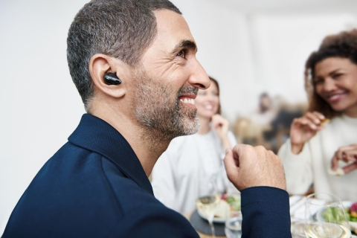

**Under embargo until 12:00 am (CET), January 5, 2023**

**MOEITELOOS HELDERE COMMUNICATIE MET EEN MODERNE STIJL**

**De nieuwe Sennheiser Conversation Clear Plus – de perfecte keuze voor scherpere gesprekken in rumoerige omgevingen, telkens je het nodig hebt.**

***Wedemark, 5 januari 2023* – Heel wat mensen vinden het moeilijk om gesprekken in rumoerige omgevingen duidelijk te verstaan, zoals bijvoorbeeld in een druk restaurant of een lawaaierige straat. Conversation Clear Plus beschikt over geavanceerde spraakverbeteringstechnologie die je gesprek in elke interactie centraal stelt. Met haar slimme, intuïtieve features stelt deze stijlvolle oordopjesset een nieuwe norm voor spraakverbeterende wearables voor consumenten.**

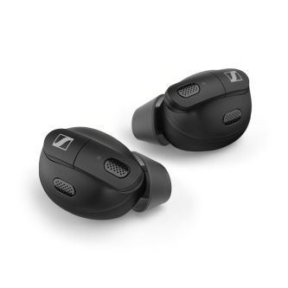

**Moeiteloos heldere conversaties in rumoerige omgevingen**

Door gebruik te maken van gesofisticeerde Sonova-chiptechnologie worden (telefoon)gesprekken verbeterd dankzij de Sennheiser Automatic Scene Detection-feature. Deze analyseert het geluidsniveau van de omgeving van de gebruiker, en past het spraakverbeteringsniveau hieraan aan.

De Automatic Scene Detection werd geïntegreerd in compacte, moderne oordopjes en zorgt in uitdagende omgevingen voor de helderste spraak, zowel ‘live’ als via de telefoon. In combinatie met Active Noise Cancellation heeft Conversation Clear Plus een dynamische werking die afleidende geluiden blokkeert en de helderheid van gesprekken verbetert bij elk niveau van achtergrondgeluid.

Met Conversation Clear Plus kies je hoeveel achtergrondgeluid je wil horen. Active Noise Cancellation bant eventuele afleidingen, terwijl de Ambient Awareness-modus meer connectie met de buitenwereld mogelijk maakt als je dit wenst.

"Sennheiser Conversation Clear Plus weerspiegelt het dynamische leven van onze klanten, en zorgt ervoor dat gebruikers elk gesprek makkelijk kunnen volgen, waar ze zich ook bevinden”, zegt Daniel Holenstein, Sennheiser Senior Product Manager. “Een onafhankelijke studie toonde aan dat 95% van alle gebruikers een aanzienlijke spraakverbetering in rumoerige omgevingen merkte bij gebruik van het product.” *

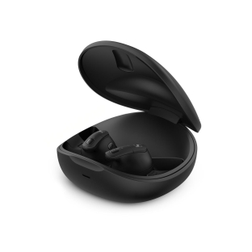

**Makkelijke installatie en bediening**

De stap-voor-stapgids in de bijhorende app maakt starten met Conversation Clear Plus makkelijk. In combinatie met de Conversation Clear Plus-app zorgen de oordopjes voor een intuïtieve, probleemloze gebruikerservaring om je luistervoorkeuren af te stemmen.

Specifieke instellingen voor drie verschillende luisterscenario’s maken dat de geluidservaring moeiteloos kan worden gepersonaliseerd. Het ‘Relax’-luisterscenario laat geluidsfans toe om de hoeveelheid achtergrondgeluid die ze willen blokkeren aan te passen, terwijl de ‘Communication’- en ‘Streaming’-scenario’s automatisch instellingen aanpassen voor de best mogelijke prestaties en helderheid tijdens respectievelijk gesprekken en contentstreaming.

Dankzij de geïntegreerde ‘true wireless’-technologie is connecteren kinderspel. Deze maakt dat de koppeling met eender welk bluetooth-compatibel toestel snel en probleemloos verloopt. Met hun ergonomische design bieden de Conversation Clear Plus-oordopjes een voortreffelijk comfort. Bovendien hebben ze een batterijduur van negen uur, zodat ze opgeladen klaarliggen voor wanneer je ze nodig hebt. Het oplaadetui biedt 27 uur extra gebruikstijd en maakt zo het opladen onderweg gebruiksvriendelijk.

Conversation Clear Plus versterkt Sennheisers nieuwe categorie van hoorverbeteringsproducten, die in 2023 en daarna zal uitpakken met oplossingen voor verschillende situaties die tot de beste in hun klasse behoren.

**Prijs en beschikbaarheid**

De Sennheiser Conversation Clear Plus zal op 5 januari 2023 beschikbaar zijn voor pre-ordering, en zal vanaf 20 januari te koop zijn voor een aanbevolen verkoopprijs van 849 euro.

*\* Conversation Clear Plus-prestatiestudie, FORCE Technology, 2022*

**Over het merk Sennheiser**  
Wij leven en ademen audio. We worden gedreven door de passie om audio-oplossingen te creëren die een verschil kunnen maken. Bouwen aan de toekomst van audio en onze klanten opmerkelijke geluidservaringen bieden – dat is waar het merk Sennheiser al meer dan 75 jaar voor staat. Terwijl professionele audio-oplossingen zoals microfoons, conferentiesystemen, streaming-technologieën en monitoringsystemen deel uitmaken van de activiteiten van Sennheiser electronic GmbH & Co. KG, worden de activiteiten met consumentenapparatuur zoals hoofdtelefoons, soundbars en spraakverbeterende hearables beheerd door Sonova Holding AG onder de licentie van Sennheiser.

[www.sennheiser.com](http://www.sennheiser.com)  
<http://www.sennheiser-hearing.com/>

|  |  |
| --- | --- |
| **Lokale perscontactpersonen**  Sennheiser electronic GmbH & Co. KG  Milan Schlegel  PR & Influencer Manager EMEA  T +49 (0) 5130 9490119  [milan.schlegel@sennheiser-ce.com](mailto:milan.schlegel@sennheiser-ce.com) | **TEAM LEWIS**      Jana Strouven  T +32 473 66 35 79  Jana.strouven@teamlewis.com |